Балалар психик үсешенең яшь узенчәлекләре: икенче кечкенәләр төркеме
( 3 яшьтән 4 яшькә кадәр )
3-4 яшьлек баланың карашлары акрынлап гаилә чикләрен үтеп чыга башлый. Ситуацияләрдән тыш аралашулар барлыкка килә. Олы кеше аның өчен гаилә әгъзасы гына түгел, ә аерым иҗтимагый функция башкаручыга да әйләнә. Бу яшьтә кагыйдәле уеннар формалаша гына башлый әле
Баланың сүрәтләү эшчәнлеге аның предмет турында күзаллауларына бәйле. Бу яшьтә ул әле формалаша гына. График образлар бик гади, ярлы. Балалар төсләрне кулана беләләр.
Кул чуклары хәрәкәтен үстерүдә әвәләүнең әһәмияте гаять зур. Кече яшьтәгеләр олылар җитәкчелегендә әвәләп гади предметлар ясарга сәләтле.

Бу яшьтә балалар аппликациянең иң гади төрләрен эшли алалар.
Кече мәктәпкәчә яшьнең ахырына балалар 5 тән артык предмет формаларын һәм 7 дән артык төсне кабул итәргә, предметларны зурлыклары буенча аерырга, төркем эчендә, эшчәнлекне дөрес оештырганда, балалар бакчасы бинасында да ориентлашырга сәләтлеләр.
Аларның хәтере һәм игътибарлылыгы үсә. Олылыр тәкъдиме белән балалар 3-4 сүз һәм предмет исемен истә калдыралар. Кече мәктәпкәчә яшьнең ахырына алар яраткан әсәрләреннән өзекләрне истә калдырырга сәләтле.
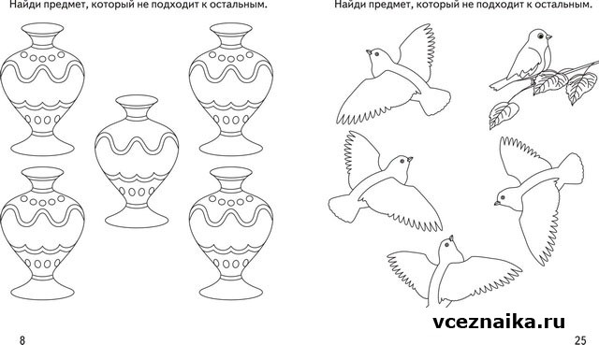
Бу яшьтә иҗади күзаллау сәләте үсә башлый. Балалар уен вакытында бер төрле объектларны башкаларын алыштыручылар сыйфатында кулланалар.
Балалар арасындагы мөнәсәбәтләр аерым нормаларга һәм кагыйдәләргә буйсындырыла. Максатчан йогынты нәтиҗәсендә алар башка балаларның һәм үз эш-гамәлләрен бәяли белүгә нигез булган күп кенә нормаларны үзләштерә алалар.
Балалар арасындагы мөнәсәбәтләре бигрәк тә уен эшчәнлегендә ачык чагыла. Алар күбрәк бергәләшеп түгел, ә янәшә уйнауны өстен күрәләр. Ләкин инде бу яшьтә балалар арасында сайлап алуга корылган мөнәсәбәтләр өстенлек итә. Низаглар күбесенчә уенчыклар аркасында килеп чыга. Баланың төркемдә яшьтәшләре арасындагы дәрәҗәсе нигездә тәрбияче фикере белән билгеләнә.
Бу яшьтә балалар аңлы рәвештә үз тәртипләре белән идарә итә белмиләр, күбесенчә баланың тәртибе ситуациягә бәйле. Шуның белән беррәттән, балаларның, олылар әйтүе буенча, ниндидер теләкләрен чикләү очраклары да күзәтелә. Үз-үзен бәяләү сыйфаты үсә башлый, бу күп очракта тәрбияче фикеренә нигезләнгән була.

